DECRETO Nº. 044.2023, DE 15 DE FEVEREIRO DE 2023.

DISPÕE SOBRE A NOMEAÇÃO DE COMISSÃO PARA ACOMPANHAMENTO DO PROCESSO SELETIVO SIMPLIFICADO DE CHAMADA PÚBLICA 01/2023 E DÁ OUTRAS PROVIDÊNCIAS.
O Prefeito do Município de Anchieta, Estado de Santa Catarina, usando das atribuições legais e de conformidade com os dispositivos da Lei Orgânica;

D E C R E T A:

Art. 1º - Ficam designados os servidores públicos municipais: Marcieli Wending, Glaciana Crestani e Robson Swirke, sob a presidência do último, para comporem a comissão municipal para acompanhamento do Processo Simplificado 01/2023.

Art. 2º - Compete a Comissão avaliar as inscrições dos candidatos, verificar quanto a publicidade dos atos, acompanhar e fiscalizar a realização das provas executadas pelos candidatos, sempre de acordo com o contido no regulamento geral do Edital, a Comissão poderá ainda, requisitar recursos humanos, financeiros, materiais, equipamentos e instalações necessárias para a concretização do objetivo, mediante a autorização do chefe do Executivo Municipal.

Art. 3º - As despesas decorrentes da execução do presente Ato, correrão à conta do orçamento municipal vigente.

Art. 4º - Este Decreto entrará em vigor na data de sua publicação.

Prefeitura Municipal de Anchieta (SC), 15 de fevereiro de 2023.

IVAN JOSÉ CANCI
Prefeito Municipal

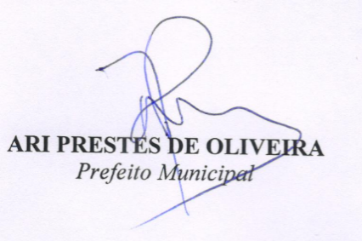
CERTIFICO, que o presente Decreto foi publicado no Diário Oficial dos Municípios – www.dom.sc.gov.br
Jackline Appio - Secretária de Administração e Gestão

